内容建模
- 类图
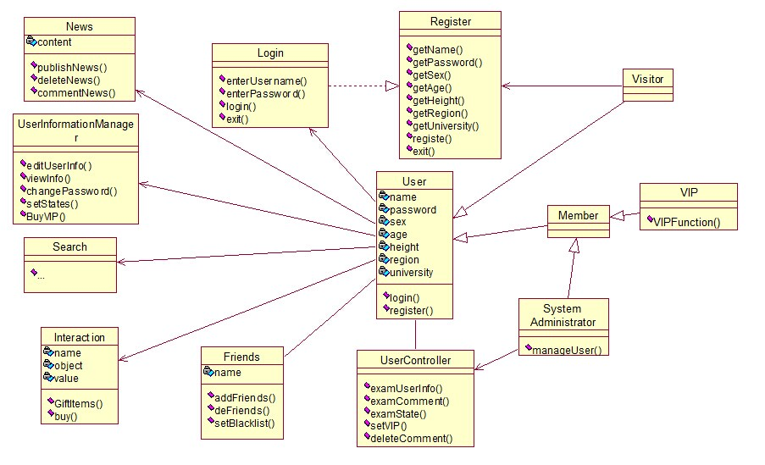
UML类图如上图所示。
实体类：
Visitor、Member都继承自User类，其中System Administrator和VIP又继承自Member类。Friends类和News类分别表示用户的朋友和用户发布的动态。
控制类：
User Controller类和User Information Manager类
边界类：
Login类和Register类、Interaction类以及Search类
其中系统管理员通过UserInformationController管理用户，而用户则可以管理自己发布的动态，管理自己的个人信息。
- 状态图
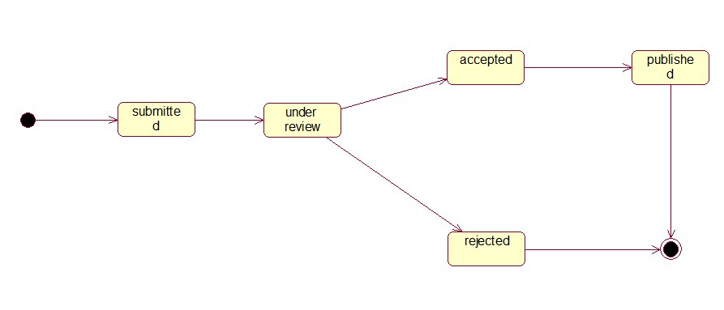
上图表示动态发布的状态图。
动态被提交——动态被审核——动态被接受或被拒绝——动态发表
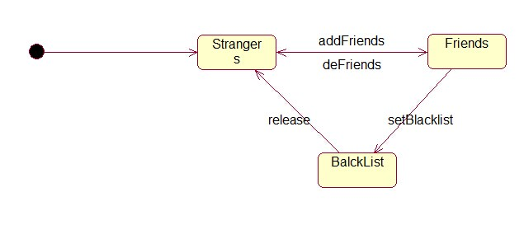
上图表示朋友的状态
陌生人——朋友——黑名单，三个状态之间可以互相转化
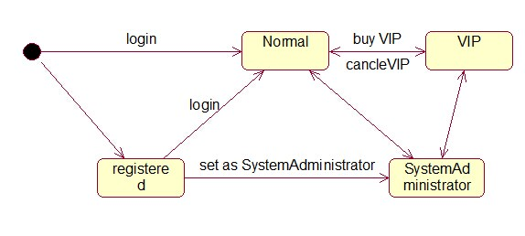
上图表示用户的状态
注册状态——普通状态——VIP——系统管理员，状态之间可以转化

